

DOMINGO XXV DEL TIEMPO ORDINARIO
Ponerse en marcha: “id a la viña”

Oración final
Oh Padre, siempre generoso:
En esta eucaristía hemos
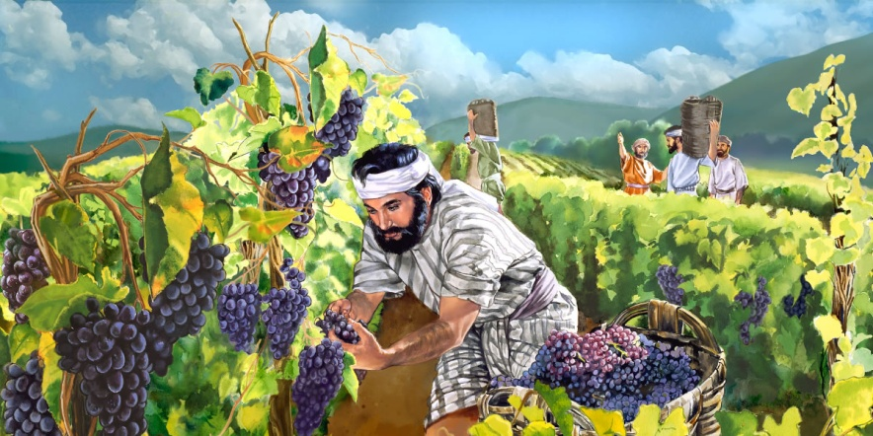
experimentado de nuevo
que nuestra vida y todo lo que somos
no son más que don tuyo.
Que la palabra retadora de tu Hijo
nos mueva a aceptar y servir
a nuestro prójimo
como tú nos has aceptado y
amado a nosotros
sin ningún mérito nuestro.
Y que el cuerpo de tu Hijo
nos dé valor para poner
en práctica su palabra.
Te lo pedimos por el mismo
Jesucristo nuestro Señor.

AGENDA

- Lunes y Martes, de 17 a 20h inscripción en el Proyecto Pelícano para las familias que quieran participar junto con sus hijos de 3º en la catequesis de infancia en el Pabellón de 3º Primaria. Podrán inscribirse alumnos del colegio, feligreses de nuestra parroquia y miembros del Grupo Scout.
- Miércoles a las 17h, reunión del Equipo de Cáritas en sala de juntas.
- Miércoles a las 17h, reunión informativa en Sala de Música para los que estáis interesados en ser monitores de los grupos de fe HUELLAS (5º y 6º Primaria). Contacto: iprado@santamariadelpilar.es
- Domingo, a las 12h en Ntra.Sra.del Pilar de Castelló, 56, celebración eucarística de la Familia Marianista de Madrid con motivo del Bicentenario de la Fundación de la Compañía de María.
PRIMERA LECTURA
Lectura del libro de Isaías
Buscad al Señor mientras se le encuentra, invocadlo mientras esté cerca; que el malvado abandone su camino, y el criminal sus planes; que regrese al Señor, y él tendrá piedad, a nuestro Dios, que es rico en perdón. Mis planes no son vuestros planes, vuestros caminos no son mis caminos –oráculo del Señor–. Como el cielo es más alto que la tierra, mis caminos son más altos que los vuestros, mis planes que vuestros planes..

SALMO RESPONSORIAL
Cerca está el Señor de los que lo invocan
Día tras día, te bendeciré, Dios mío
y alabaré tu nombre por siempre jamás.
Grande es el Señor y merece toda alabanza,
es incalculable su grandeza.
Cerca está el Señor de los que lo invocan
El Señor es clemente y misericordioso,
lento a la cólera y rico en piedad;
el Señor es bueno con todos,
es cariñoso con todas sus criaturas.
Cerca está el Señor de los que lo invocan
El Señor es justo en todos sus caminos,
es bondadoso en todas sus acciones;
cerca está el Señor de los que lo invocan,
de los que lo invocan sinceramente.
Cerca está el Señor de los que lo invocan

SEGUNDA LECTURA

Lectura de la carta del apóstol san Pablo a los filipenses
Hermanos:
Cristo será glorificado en mi cuerpo, sea por mi vida o por mi muerte. Para mí la vida es Cristo, y una ganancia el morir. Pero, si el vivir esta vida mortal me supone trabajo fructífero, no sé qué escoger. Me encuentro en ese dilema: por un lado, deseo partir para estar con Cristo, que es con mucho lo mejor; pero, por otro, quedarme en esta vida veo que es más necesario para vosotros. Lo importante es que vosotros llevéis una vida digna del Evangelio de Cristo.

EVANGELIO
Lectura del santo Evangelio según san Mateo
En aquel tiempo, dijo Jesús a sus discípulos esta parábola: «El Reino de los Cielos se parece a un propietario que al amanecer salió a contratar jornaleros para su viña. Después de ajustarse con ellos en un denario por jornada, los mandó a la viña. Salió otra vez a media mañana, vio a otros que estaban en la plaza sin trabajo, y les dijo: "Id también vosotros a mi viña, y os pagaré lo debido." Ellos fueron. Salió de nuevo hacia mediodía y a media tarde e hizo lo mismo. Salió al caer la tarde y encontró a otros, parados, y les dijo: "¿Cómo es que estáis aquí el día entero sin trabajar?" Le respondieron: "Nadie nos ha contratado." Él les dijo: "Id también vosotros a mi viña." Cuando oscureció, el dueño de la viña dijo al capataz: "Llama a los jornaleros y págales el jornal, empezando por los últimos y acabando por los primeros." Vinieron los del atardecer y recibieron un denario cada uno. Cuando llegaron los primeros, pensaban que recibirían más, pero ellos también recibieron un denario cada uno. Entonces se pusieron a protestar contra el amo: "Estos últimos han trabajado sólo una hora, y los has tratado igual que a nosotros, que hemos aguantado el peso del día y el bochorno." Él replicó a uno de ellos: "Amigo, no te hago ninguna injusticia. ¿No nos ajustamos en un denario? Toma lo tuyo y vete. Quiero darle a este último igual que a ti. ¿Es que no tengo libertad para hacer lo que quiera en mis asuntos? ¿O vas a tener tú envidia porque yo soy bueno?" Así, los últimos serán los primeros y los primeros los últimos.»

La voz del Papa Francisco
No te quedes paralizado, levántate, camina, confía, sueña. Sé constructor de paz y no de odio o división. Ama a tu prójimo, respeta el camino de cada uno, sé compasivo y justo. Sueña con un mundo nuevo. pide a Dios la gracia de ser valiente. Recuerda que Jesús venció por nosotros al miedo, el enemigo más grande contra nuestra fe. Reconoce que por el Bautismo tu vida pertenece a Cristo y Él vive en ti, y a través tuyo, con su mansedumbre, quiere someter a los enemigos del hombre: el pecado, el odio, el crimen, la violencia. Recuerda que no eres superior a nadie y que, como cristiano, eres hermano de todos. Cultiva ideales y sé fiel a ellos. Y si te equivocas, no dudes en levantarte siempre, pues no somos infalibles, y el Hijo de Dios ha venido para rescatarnos a todos. Vive, ama, cree, sueña. Dios es tu amigo, y con su gracia, nunca caigas en la desesperación.
Audiencia en Plaza de san Pedro, 20-09-2017

Entrada
¡ALELUYA, ALELUYA! EL SEÑOR ES NUESTRO REY.
¡ALELUYA, ALELUYA! EL SEÑOR ES NUESTRO REY.
Cantad al Señor un cántico nuevo, porque ha hecho maravillas: su diestra le ha dado la victoria, su santo brazo
Santo
Sanctus, Sanctus, Sanctus Dominus
Pleni sunt coeli et terra gloria tua.
Sanctus, Sanctus, Sanctus Dominus
Benedictus qui venit in nomine Domini.
Sanctus, Sanctus, Sanctus Dominus

Paz
Dona nobis pacem, Dona nobis pacem

Salmo
Cerca está el Señor de los que lo invocan

Comunión
Vengo ante ti mi Señor, reconociendo mi culpa, con la fe puesta en tu amor, que tu me das como a un hijo. Te abro mi corazón, y te ofrezco mi miseria, despojado de mis cosas, quiero llenarme de ti.
Que mi espíritu Señor, abrace todo mi ser.
Hazme dócil a tu voz, transforma mi vida entera.

Ofertorio
Este pan y vino, Señor, se transformarán en tu cuerpo y sangre, Señor, en nuestro manjar.
Gracias al sol y al labrador, en el altar florecen hoy las espigas, los racimos que presentamos a Dios
Este pan y vino, Señor, …

Salida
Juntos cantando la alegría de vernos unidos en la fe y el amor juntos sintiendo en nuestras vidas la alegre presencia del Señor.
Somos la iglesia peregrina que El fundó
somos un pueblo que camina sin cesar
entre cansancios y esperanzas hacia Dios
nuestro amigo Jesús nos llevará.



